杭州电子科技大学学生考试卷（ B ）卷
考试课程 | 工程识图 |  | 考试日期 |  | 年 月 日 |  |  | 成 绩
课程号 |  | 教师号 |  |  |  | 任课教师姓名
考生姓名 |  | 学号（8位） |  |  |  | 年级 |  |  | 专业

一、已知直线的两投影，补画第三投影，并说明对投影面的相对位置（6分）
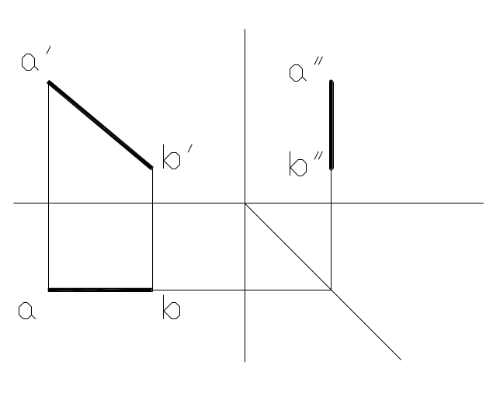
AB是 正平 线。
二、已知平面的两投影，补画第三投影，并说明其对投影面的相对位置（6分）。
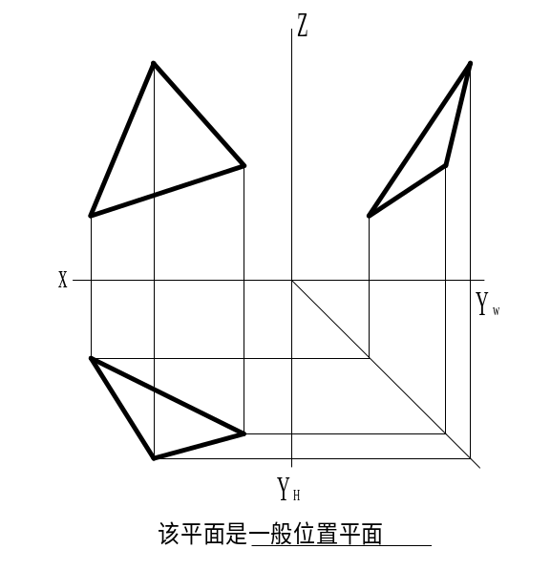
三、分析立体的截交线，求作立体的投影（16分）。
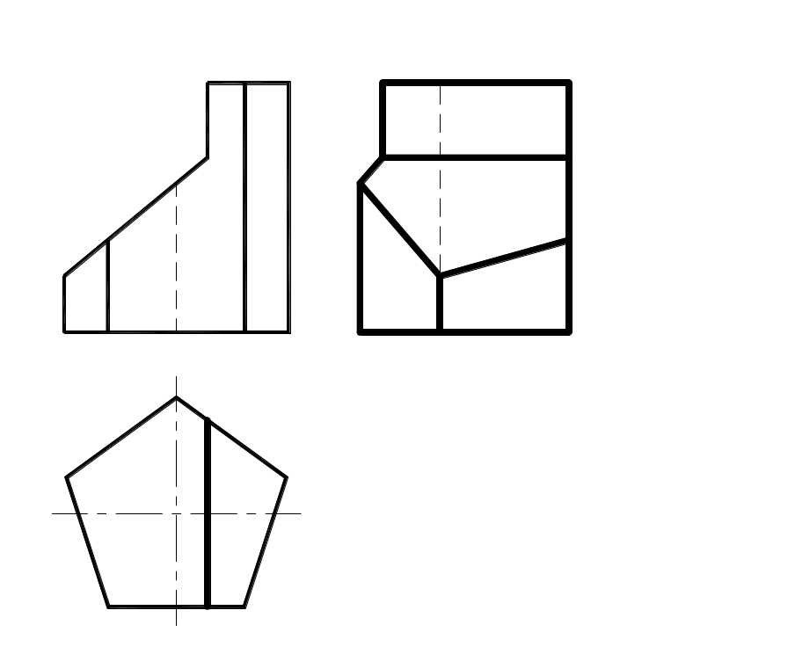
四、分析立体的截交线，求作立体的投影（16分）。
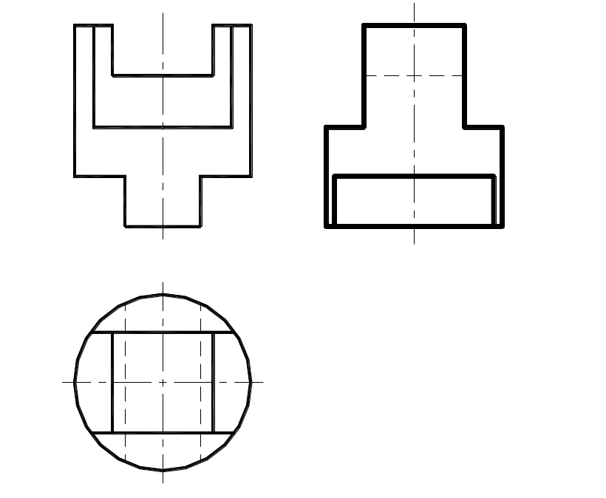

五、补画第三视图（16分）
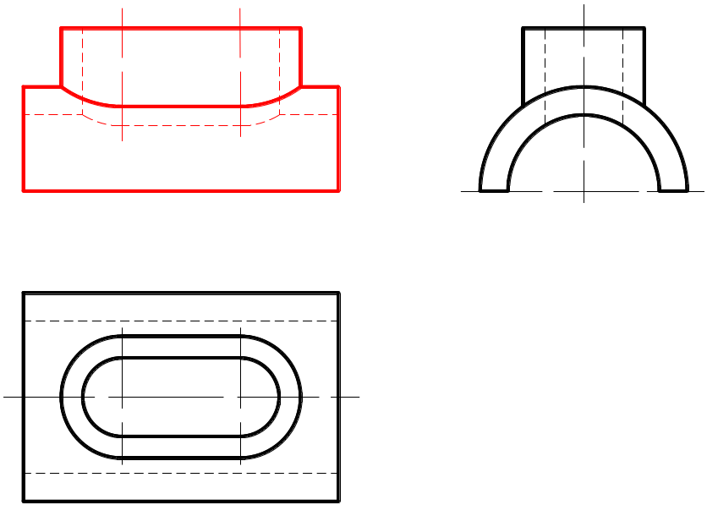

六、补画第三视图（20分）

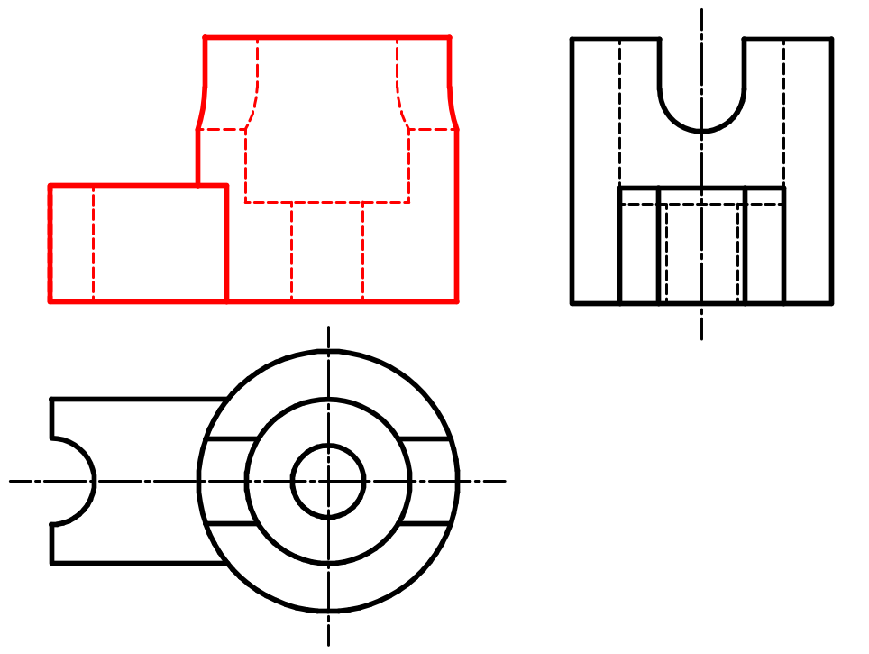

七、根据组合体的两视图，补画第三视图（20分）

